Daily traveller Special Edition

De reis rond de wereld in 8 dagen
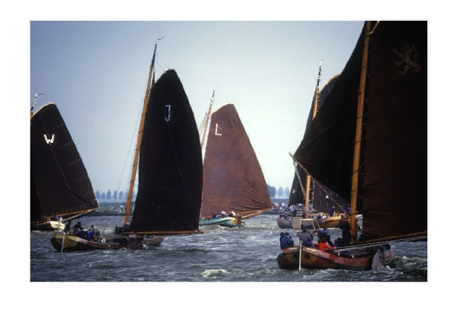

Van uw verslaggever ter plaatse

Wat een spannende week belooft het te worden. Een groep van twintig avonturiers zal vanaf vandaag de uitdaging van zeven leden van de Sociëteit van Zeer Rijke Excentriekelingen aangaan in een poging de reis rond de wereld van Phileas Fogg in slechts 8 dagen te volbrengen. Zal men hier in slagen?

De afvaart: de uitdaging begint!
Het was een drukte van jewelste in de haven van Boterhuyseiland te Kaag, toen de vijf boten van de avonturiers het ruime sop kozen. Als begeleiding richting het zilte nat, voeren een tiental platbodems uit Friesland mee.

Hoewel onze dappere avonturiers zich groot hielden voor hen die achter zouden blijven in het koude Nederland, kon men toch duidelijk de spanning rond de neuzen zien. Het is dan ook geen geringe uitdaging de hen te wachten staat.

“Het zal een hels karwei voor deze 20 avonturiers worden. Nog nooit eerder is er een dergelijke uitdaging aangenomen door nog zulke jonge avonturiers. Mijn respect hebben ze al,” zo sprak de heer Mulder, één van de Excentriekelingen.
Zijn mede sociëteit genoot, de heer Van Veen, voegde hier nog aan toe dat ook wanneer de avonturiers de eindstreep niet levend zouden halen, ze toch een eervolle vermelding zouden krijgen de archieven van de Sociëteit van Zeer

Rijke Excentriekelingen. Een eer die maar zeer weinigen gehad hebben.

De reis
De route die de Sociëteit voor Zeer Rijke Excentriekelingen heeft uitgestippeld voor de avonturiers is, volgens de kenners, een zeer pittige route.
Vanuit het kleine Nederland zal koers worden gezet richting het Verre Oosten, de Oriënt. Na de Oriënt zal men, via de Grote Oceaan verder gaan naar het Wilde Westen van de Amerika's en daarna via Donker Afrika weer terug keren naar Europa. Deze hele route moet dus volbracht worden in maar 8 dagen.

Eén van uw verslaggevers van de Daily Traveller reist met de avonturiers mee en zal vanaf locatie in een speciale editie verslag doen van deze zeer bijzondere expeditie.

